TRABAJO PRÁCTICO TURNERO

DISEÑO DE SISTEMAS DE INFORMACIÓN

**Docentes:** Ferreyra, Juan Pablo Pioli, Pablo

**Año:** 2023

**ÍNDICE**

PROTOTIPO 2

DESCRIPCIÓN DE LA ARQUITECTURA 2

DIAGRAMAS DE CLASE Y COLABORACIÓN 2

Diagrama de clase 3

Diagrama de casos de uso 3

Diagramas de comunicación 4

|  |  |  |  |
| --- | --- | --- | --- |
| **PROTOTIPO** |  | | |
| NOMBRE | **PRESENTARSE** | DNI | BOX |
| PACIENTE 1 |  | 887 | 2 |
|  |  |  |  |
| PACIENTE 1 |  | 294 | 3 |
|  |  |  |  |
| PACIENTE 1 |  | 114 | 4 |
|  |  |  |  |

|  |  |
| --- | --- |
| PACIENTE 1 | 994 |
| PACIENTE 1 | 394 |
| PACIENTE 1 | 094 |

|  |  |
| --- | --- |
| PACIENTE 1 | 194 |
| PACIENTE 1 | 794 |
| PACIENTE 1 | 414 |

# DESCRIPCIÓN DE LA ARQUITECTURA

**TURNOS PROXIMOS**

NOMBRE

DNI

**TURNOS ANTERIORES**

NOMBRE

DNI

BOX

ESTADO

1

ATENDIDO

1

AUSENTE

2

ATENDIDO

La arquitectura podría ser de microservicios, porque es una aplicación relativamente pequeña y se centra en un único servicio con funcionalidades específicas. La aplicación del turnero se divide en pequeños microservicios:

* Servicio en el que el usuario ingresa DNI por tótem y saca el lugar en la fila para ser atendido por la secretaria.
* Servicio en el que muestra los usuarios que se encuentran en la fila, mostrando el estado (si fue atendido, estuvo ausente o está por atenderse), nombre y DNI del paciente, junto con el box al que debe presentarse cuando sea llamado.
* Servicio en el que la secretaria administra la lógica, como el siguiente usuario a atender.

La ventaja de usar esta arquitectura en este sistema en especial es que es fácil de mantener porque son 3 distintos servicios y cada servicio cumple una función específica.

# DIAGRAMAS DE CLASE Y COLABORACIÓN

Diagrama de clase

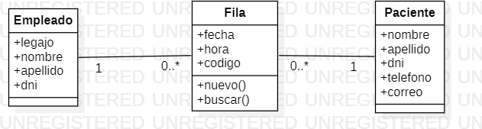

Diagrama de casos de uso

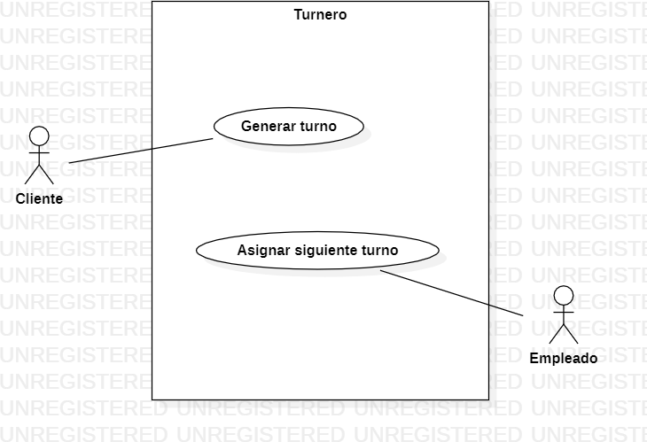

Diagramas de comunicación

